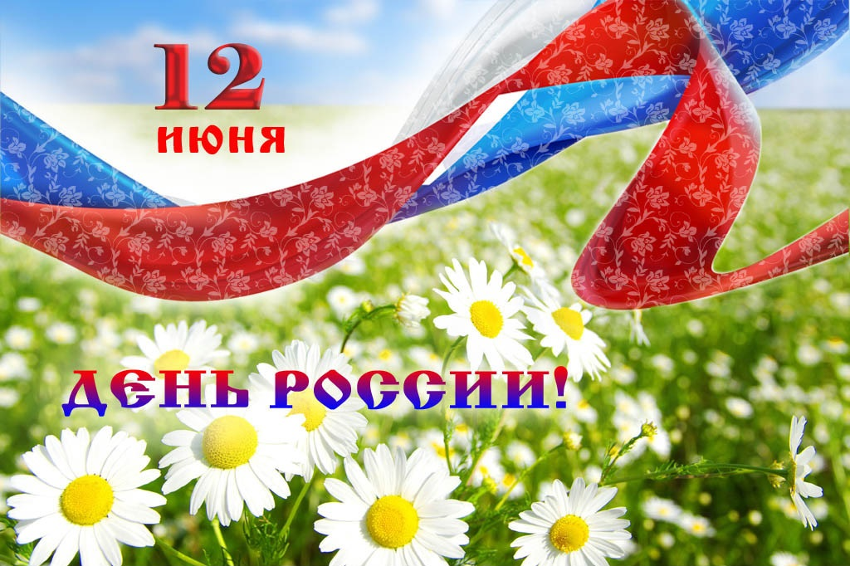
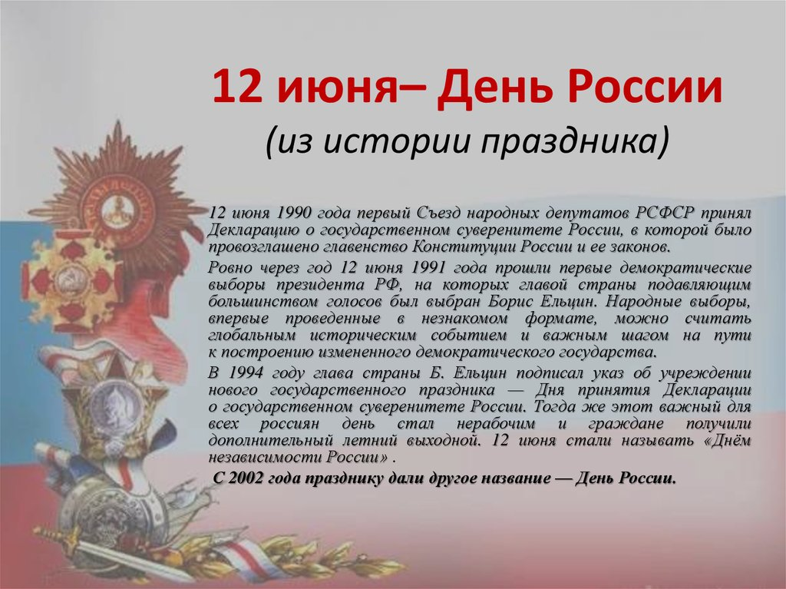

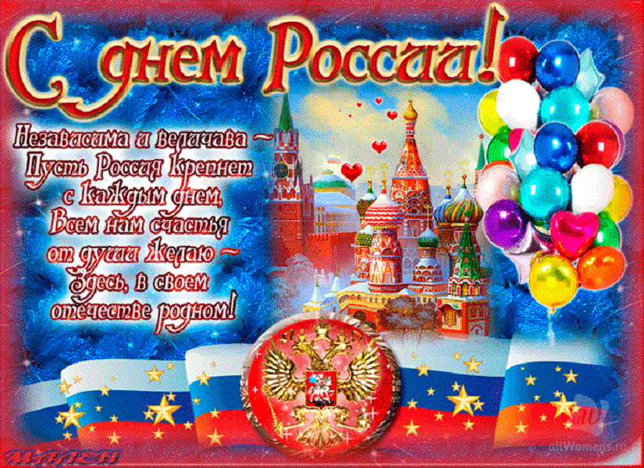
- Много интересного и познавательного вы узнаете о нашей великой Родине, посмотрев мультсериал «Мульти-Россия», перейдя по ссылке: https://youtu.be/w-IoKC9M0ok?list=PLJml-L2cKz4d6IBYSbCJ_JjyFi3JYIjMZ
- Примите участие в блиц – олимпиадах «Патриот», перейдя ниже по ссылкам:
https://olimpiada-patriot.ru/olympiads/a-grazdanin-rossii/1
https://olimpiada-patriot.ru/olympiads/rossia-rodina-moa/1
https://olimpiada-patriot.ru/olympiads/i-vecno-budem-slavit-my-v-vekah-rossijskij-trikolornyj-flag/1
https://olimpiada-patriot.ru/olympiads/a-lublu-teba-rossia/1
https://olimpiada-patriot.ru/olympiads/s-cego-nacinaetsa-rodina/1
- А также вы сможете принять участие во Всероссийской акции «ОкнаРоссии»:
С 8 по 12 июня по всей стране пройдет Всероссийская акция «ОкнаРоссии», посвященная Дню России. Продолжая укреплять славную традицию украшать окна своих квартир, домов и офисов к всероссийским праздникам, предлагаем Вам присоединиться и оформить свои окна рисунками, картинками, надписями, посвященными России, своей малой родине. Для оформления окон можно использовать краски, наклейки и трафареты. Желательно, чтобы украшенное окно было видно с улицы. К оформлению окон рекомендуется подходить творчески, используя символы и специфические отличительные признаки своих регионов. Также можно нарисовать на окне контуры сердца и сфотографировать наиболее удачный ракурс вида из украшенного окна через сердце.
Чтобы объединить разные окна со всей страны и узнать о символах и визитных карточках других регионов, участники выкладывают фотографии в социальных сетях с хештегами #ОкнаРоссии #ЯлюблюРоссиию #МояРоссия и рассказом о своей малой родине, с чем у них ассоциируется Россия и почему именно эти символы они использовали в оформлении своих окон. Всю информацию, а также трафареты для использования можно посмотреть на официальном сайте Росмолодежи.

